ACTIVIDADES COMPLEMENTARIAS PARA LA NAVIDAD
RELIGIÓN CATÓLICA

OBJETIVOS
El objetivo general con la realización de estas actividades, es acercar al alumnado al verdadero
sentir religioso de la fiesta de Navidad: “El Nacimiento de Jesús”. Y el objetivo específico es que los niños disfruten de una celebración navideña inclusiva, no ajena a ellos, alcanzándoles los medios para una alegre Navidad y priorizando en aquellos que viven en situación de pobreza, y que por supuesto, no cuentan con los recursos y apoyo necesarios para la celebración adecuada y disfrute de la navidad, al igual que otros niños.

Aquí mostramos las actividades más significativas, incluir villancicos tradicionales y otras fichas alusivas a la celebración (Corona de Adviento, Nacimiento de Jesús, Reyes Magos, …).

PORTAL DE BELÉN PARA LA ENTRADA DEL COLEGIO
Esta actividad la hemos llevado a la práctica principalmente con los niños y niñas de 2º de EP. Que son los que han traído las figuras representativas del mismo. También han colaborado en el montaje, los alumnos de 5º de EP.

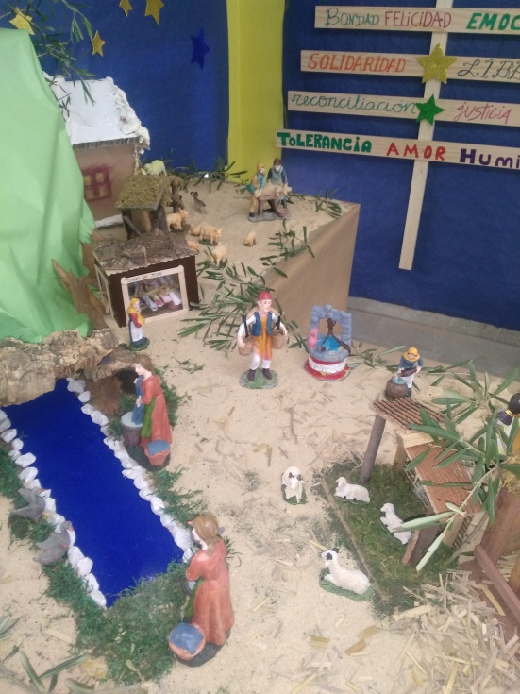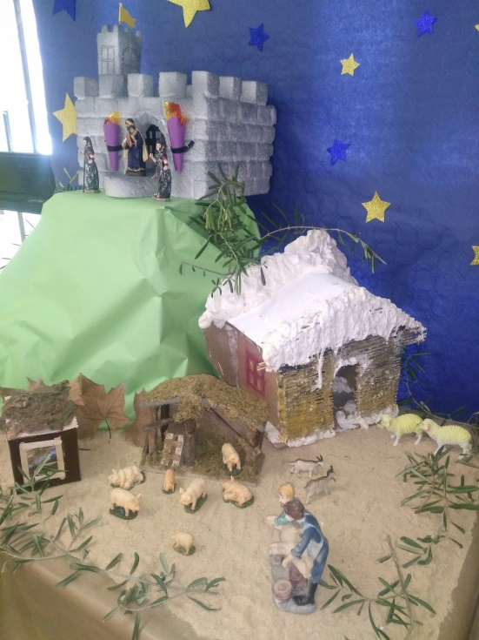

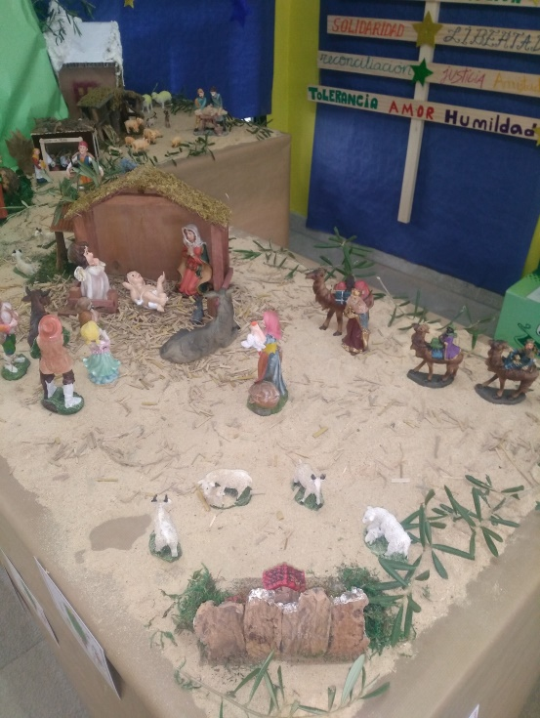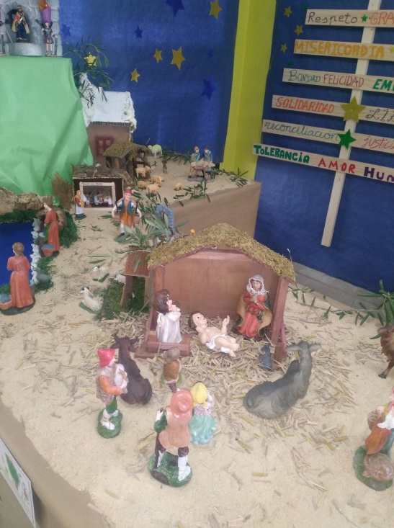
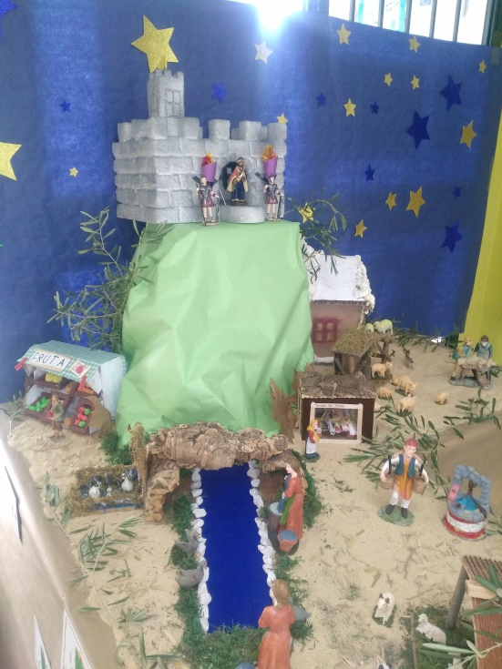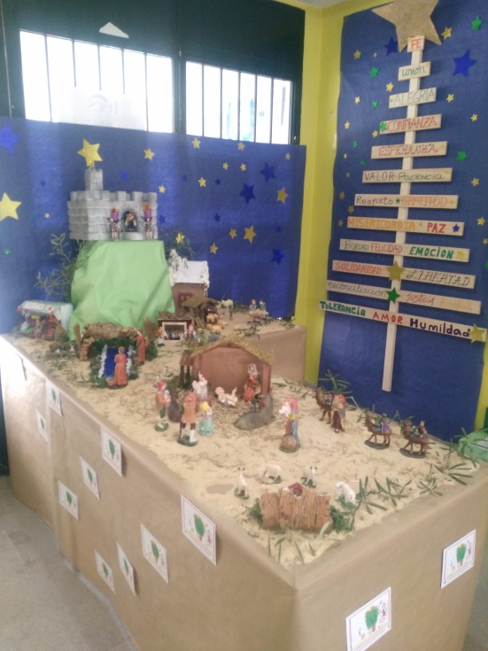

ÁRBOL DE NAVIDAD
Esta ha sido una actividad de centro, en la que un representante de cada clase (Inf. 5 años y Primaria), ha escrito una palabra y la ha subrayado con rotuladores permanentes. Los tableros los he aportado yo.
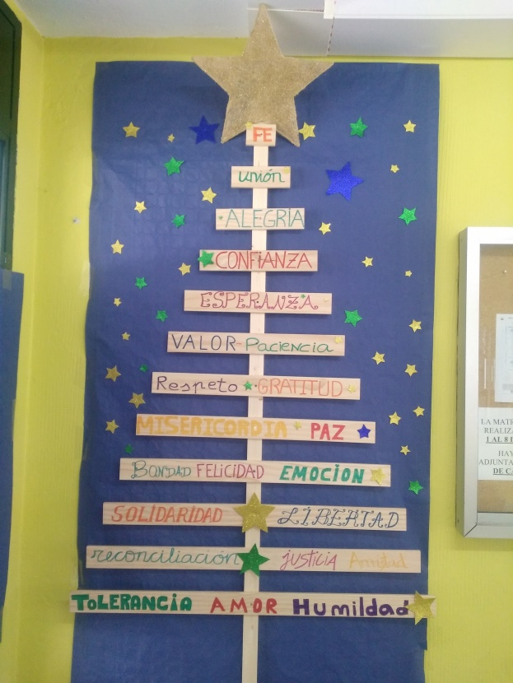

OBRA DE TEATRO: “LAS TRES REINAS MAGAS”
Los alumnos y alumnas de 2º, han sido los protagonistas de esta obra de teatro.

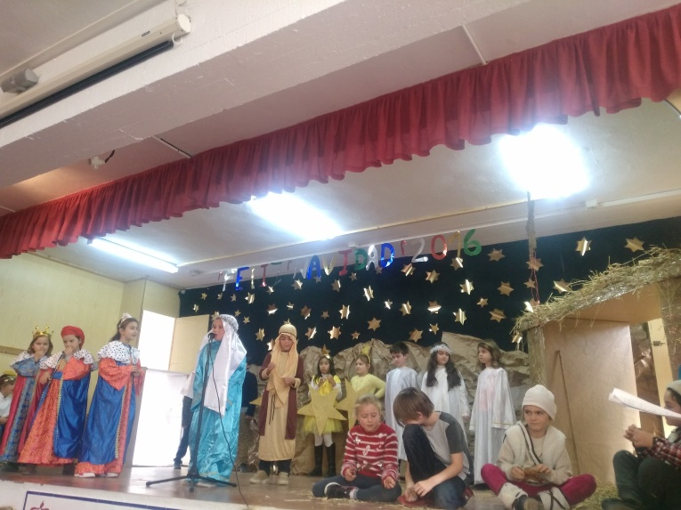

NARRADORES:

(1º Narrador): Queridos padres y madres, abuelos, abuelas y público en general. Como vais a observar… este año vienen tres reinas magas al portal.
(2º Narrador): Sus maridos, han ido a un lugar donde hay guerra, ¡a ver si consiguen la paz!
(3º Narrador): Y aquí están ellas: Melchora, Gaspara y Baltasara…, con sus pajes, sus camellos y dromedarios. ¡Felices! ¡Muy felices! Porque al fin van a conocer al niño Jesús.
(4º Narrador): Yo sé que les traen sus regalitos, y a la vuelta de Belén… se los llevarán a los más pequeñitos.
MÚSICA 2 (opcional)
ESTRELLAS:

(1ª Estrella): Yo soy una estrella, del cielo la más bella… cuando las reinas me vean brillar, sabrán dónde está el portal.
(2ª Estrella): No corras tanto, hermanita, que se me doblan las puntitas.
(3ª Estrella): Vamos volando, que el niño ya está llorando.

DIÁLOGO DE JOSÉ Y MARÍA

JOSÉ: “María te veo muy feliz, a pesar del frío que hace aquí”
MARÍA: “José, sólo con mirar a este hijo tan bonito, de alegría me derrito”
JOSÉ: “María, ¿no ves encima del portal una estrella que brilla mucho más?”
MARÍA: “José, ésta será la señal que sepan todos donde pueden a Jesús encontrar”.
NARRADOR 1º

“Caminando, caminando… las reinas y sus pajes a Belén se están aproximando”.
MÚSICA 3 (opcional)
DIÁLOGO DE LAS REINAS

MELCHORA: “¡Ay, madre del amor hermoso, qué viaje tan horroroso! Entre la tos del camello y el continuo triquiteo… ¡qué mareo!
GASPARA: “Pues a mí como haciéndome un favor, me dieron una delgaducha dromedaria”.
BALTASARA: “Pues yo estoy negra. Estoy de mirra, incienso y lingotes hasta el cogote. En la próxima etapa lo vas a llevar tú guapa”.
PAJE: “Queridas reinas no discutid, que se os pone roja la nariz”.
GASPARA: “Baltasara: ¿comemos?
BALTASARA: “Sí”. ¡Petraaaaa!
PAJE: “Servidora”.
BALTASARA: “Pon el mantel y saca el manjar, antes de que empiece a anochecer”.
PAJE: “¿El manjar con tomate o el manjar con escabeche?
BALTASARA: “Los dos y la leche”
MELCHORA: (cantando) “¿dónde están las cantimploras?, matarile… ¿dónde están las cantimploras? Matarile rile ron…”
GASPARA: “¿Para qué son las cantimploras?”
MELCHORA: “Para echar un traguito y brindar por Jesucristo”.
PAJE: “Como no dejen de comer, en vez de llevar tres reinas, vamos a llevar a tres gordas. ¡Y no son las gordas de la lotería!
PAJE: Me parece, me parece, que les está haciendo efecto el anisete”.
GASPARA: “Me pican los sabañones”.
MELCHORA: “¿Sabañones? Creí que eran dos pendientes redondos y relucientes”.
GASPARA: “Vengo de un país caliente y este frío de repente, no me va.. ¡Achís, achís! ¡Hip. Hip!”.
MELCHORA: “¡Achís, achís! ¡Hip, hip! ¡No tengo pañuelo, no tengo…!”.
BALTASARA: “Límpiate con la saya. Con este tiempo tan loco a cualquiera se le cae el moco”.
LAS TRES REINAS: “3 eran 3, las reinas de Oriente, 3 eran 3, ya son suficientes. ¡Ja, ja, ja,…!”
BALTASARA: “Durmamos un ratito y descansemos, que de todo quiere Dios un poquito”.

PAJES
﻿
(PAJE 1º): “¡Madre del amor hermoso, qué viaje tan horroroso!”
(PAJE 2º): “¡Vaya panorama! Aseguro con certeza que se les ha subido el anisete a la cabeza”.
(PAJE 3º): “Pues vamos a descansar nosotros también, que mañana hay que llegar a Belén”.
(PAUSA)

ÁNGELES

(1º ÁNGEL): ¡Venid pastores, venid corriendo!... que el Niño ha nacido y está durmiendo”.
(2º ÁNGEL): “¡Vamos, vamos todos, tú, tú y tú! Vente con nosotros a conocer a Jesús”.
(3º ÁNGEL): “Vamos corriendo los angelitos que el niño está solito”.
PASTORES

(1º PASTOR): “Yo te traigo una bomba de amor, para que mates el odio, y pares la guerra de un sopetón”.
(2º PASTOR): “Yo te traigo un recadito de los niños que tienen frío, que tienen hambre…, y por eso no pueden venir a cantarte”.
(3º PASTOR): “Yo soy pequeña y traviesa, pero tengo simpatía… corro, salto y brillo, llena de paz y alegría”.
(4º PASTOR): “Nosotros te pedimos con cariño, que nadie maltrate a los niños…”
(5º PASTOR): “Que nos eduquen con amor, con respeto y sin rencor”.
(6º PATOR): “Y así, Jesús, cuando tú seas mayor, en el mundo habrá Paz y Amor”.

NARRADOR 2º

“Después de un largo camino, las reinas y sus acompañantes han llegado al portal, y tienen a Jesús delante…”.
REINAS

MELCHORA: “Con todo nuestro cariño, traemos estos presentes al niño”.
GASPARA: “Son los de siempre: oro, incienso y mirra”.
BALTASAR: “Esperamos haberlo hecho mejor que nuestros maridos; así que marchémonos por donde hemos venido”.
GASPARA: “¡Vale! ¡Vamos a recoger las cositas, y nos vamos para casita!”.
MELCHORA: “¡Ay, dios de mi corazón! ¡Qué ganas tengo de dormir en mi colchón!
GASPARA: “¡Ah! ¡También traemos juguetes, para que juegues mucho, Jesusete”.
NARRADOR 3º

“¡Ojalá, y de todo corazón, los Reyes hayan cumplido su misión!: Que las personas dejen de pelear y en la tierra se consiga la Paz”.
MÚSICA 4 (todos cantamos la canción de las Tres Reinas Magas)

LETRA DE LA CANCIÓN: "LAS TRES REINAS MAGAS"

“YA SE VAN LAS REINAS,
YA SE VAN MARCHANDO,
VUELVEN A SUS CASAS,
LES ESTÁN ESPERANDO. (BIS)
ESTRIBILLO:
CAMPANITAS VERDES,
HOJAS DE LIMÓN,
LA VIRGEN MARIA,
MADRE DEL SEÑOR. (BIS)
TRISTE VA MELCHORA,
TRISTE VA GASPARA,
YA NO VEN AL NIÑO,
YA NO VEN SU CARA. (BIS)
ESTRIBILLO
YA VIENE LAS REINAS,
YA ESTÁN LLEGANDO,
SUS CAMELLOS TRAEN
LO QUE ESTÁS SOÑANDO. (BIS)
ESTRIBILLO
﻿

OBRA DE TEATRO: “UN NACIMIENTO ESPECIAL”
En esta obra los protagonistas han sido los alumnos y alumnas de 1º.

Decorado:

El escenario representa un nacimiento sin figuras. Puede haber un fondo de montañas pintadas, y un portal realizado con cartones pintados. A los lados deben aparecer simuladas dos cajas de donde saldrán las figuras y los juguetes.

Personajes:

Lorena
Jimena
Mónica
Melchor
Gaspar
Baltasar
Paje Melchor
Paje Gaspar
Paje Baltasar
Pastoras
Raperos
Brasileños
Rockeros
Chinos
Indios
Marroquís
Virgen
San José
Ángel

Representación:

Primera Parte

Narrador: ¡Hola! ¿Cómo estáis? Como sabéis, se acerca la Navidad y os queremos contar una historia mágica, fantástica y especial.

Había una vez una niña llamada Mónica que tenía 6 años y que cuando se acercaba la fecha navideña se puso a montar su Portal de Belén.

(Sale Mónica con una caja donde pone Portal de Belén y de pronto se le cae al suelo. Se escucha un fuerte sonido de cristales rotos)

Mónica: Ohh Nooooooooooo (gimotea). Espero que no se me hayan roto todas. ¿Qué voy hacer si no me quedan pastores? ¿O si se me han roto, la Virgen, San José o el Ángel?

Narrador: Por suerte, a Mónica no se le rompieron las figuras más importantes.

(Mónica saca de la gran caja del escenario a los personajes: Virgen María, San José, el Ángel y a los dos pastores)

Mónica: Sólo me quedan estas figuras, creo que serán pocas para que mi portal de Belén quede tan bonito como el de otros años, ¿qué puedo hacer? (Mónica se queda pensativa). ¡¡Ya lo tengo!!, utilizaré a todos mis muñecos y muñecas, que tanto me gustan.

Narrador: A Mónica le encantaba jugar con muñecos, sus muñecas favoritas Jimena y Lorena, las que les traía sus padres de los viajes que realizaban, muñecos marroquíes, de china, de India, Brasil, unos roqueros y unos raperos.

(Poco a poco, Mónica los va sacando de la otra gran caja del escenario y colocando en el portal)

Mónica estaba contenta con aquel original nacimiento. Lo miró con cariño y como estaba muy cansada se fue a la cama.

Segunda Parte

Melchor: ¡Qué oscuro está esto! Nos hemos perdido. ¿Dónde estará el portal?

(Aparecen por el fondo del teatro los tres reyes magos con los pajes, y avanzan entre los espectadores).

Paje Melchor: No sé, majestad. Quizás es mejor que vayamos a recoger los camellos y volvamos a Oriente.

Gaspar: Ni hablar, Melchor. No hemos hecho un viaje tan largo para rendirnos ante las dificultades.

Paje Gaspar: ¡Majestad! ¡Allí! Iluminado por esa gran estrella.

Baltasar: ¡Si, si, ya la veo! ¡Vamos, vamos deprisa!

Melchor: Pero, ¿qué es esto?

Paje Melchor: Majestad, nos hemos equivocado de siglo.

Gaspar: ¿Puede decirme alguien qué es todo esto?
Lorena: Es un nacimiento, Majestad. Pero con figuras de todos los tiempos. ¿O es que vuestra majestad no sabe que Jesús ha nacido para todos?

Paje Gaspar: ¡Me gusta esto! ¿Quiénes son ustedes?

Jimena: Muñecas. Somos muñecas que formamos parte del nacimiento. ¿No les gusta la idea?

Baltasar: Mmm... A mí me gusta. Es cierto que para Dios todos somos iguales.

Lorena: Pero subid, subid, majestades...Estaréis muy cansados... Sentaos, sentaos aquí.

Paje Baltasar: Pero, ¿no hay ni una sola figura de verdad?

Jimena: Si majestad, hay una. Es una pastora. ¡Pastora, pastora! Ven aquí que sus majestades quieren verte.

Pastora: Aquí estoy majestad.

Lorena: Majestades, ¿os gustaría oír villancicos? Es el canto típico de Navidad.

Melchor: Si, si... Pero, vosotras solas.

Raperos: Dejadnos a nosotros. Van a ver lo que es ritmo.

(Se oye música rap y los raperos se ponen a bailar)

Paje Melchor: Pero esto no es un villancico de los de toda la vida.

Jimena: Tenéis razón. Pastoras, venid a cantar.

Gaspar: ¡Ah! ¡No hay nada como los villancicos de toda la vida!

Brasileños: Pues ahora nos toca a nosotros. Prepárense a oír villancicos modernos.

(Se oye música brasileña y bailan al ritmo de la música)

Lorena: ¡Qué horror! Esto no es un villancico. Pastoras, ahora os toca a vosotras.

Rockeros: No, no. El rock es el mejor ritmo para un villancico. ¡A bailar!

(Se oye un rock y bailan a su ritmo)

Tercera Parte

Virgen: (sale del portal y se acerca a la parte exterior del escenario). ¿Qué escándalo es éste? Me van a despertar al niño.

Chinos: tiene razón María ¡Nos han despertado a todos!, ¿veldad compañelos? Vengan todos pala acá.

(Se acercan las muñecas del mundo)
Paje Gaspar: Perdonen. Estábamos discutiendo sobre música.

San José: Pero, ¿qué pasa aquí? ¿Quiénes son todos ustedes?

Indio: Somos personas de todo el mundo que hemos venido a ver al niño Jesús.

Ángel: Pero... aquí ocurren cosas muy extrañas.

India: No, Ángel, no es extraño: es más natural. Aquí estamos todas las razas y todos los siglos y todas las edades.
Virgen: Es cierto. Pensándolo bien, éste es el nacimiento verdadero y no el que han puesto otros Años.

Marroquí: Claro, Jesús nace para todos los siglos, y para todas las razas y para todas las edades.

San José: Muchachas, ¡esto me gusta!, Deberían conseguir que en todas partes se pusieran nacimientos como éste.

China: Yo estoy muy olgullosa de podel estal aquí replesentando todas las razas.

India: ¡Y todos los colores!

Marroquí: ¡Y todas las culturas!

Marroquí: ¡Y todas las naciones!

Narrador: Y así acabó aquella maravillosa noche. En aquel nacimiento se reunieron todas las razas, edades y gustos, porque Jesús ha nacido para todos.

Jimena: ¡Jesús ha nacido para todos! Y cada Navidad debemos hacer que este nacimiento se haga realidad en nuestras vidas. ¿Qué les parece si nos unimos para cantar un villancico?

(Cantamos todos y todas un villancico popular)

PROYECTO “NAVIDAD SOLIDARIA”
Este es un Proyecto iniciativa del Tercer Ciclo, en el que se ha colaborado con cuatro ONGS: Save The Children, ADANA, Coordinadora Alternativa y Reyes Magos. De entre las actividades:
- Carrera Solidaria. En la que han participado todos los niños y niñas del Centro. Cada cual ha tenido que buscar patrocinador/res que apoyen su carrera y hagan un donativo según las vueltas dadas.
- Stand para la recogida de alimentos, elementos para los animales y juguetes.
- Venta de repostería, zumos naturales y café o infusiones.

El día de la carrera se ha invitado a toda la comunidad educativa para su colaboración.

Nosotros en el área de Religión, hemos realizado una investigación sobre las ONGS, buscando información sobre cuál es el trabajo de una ONG, tipos de ONGS, ONGS cercanas a la localidad…

